The lesson is about a girl introducing herself and each member of her family

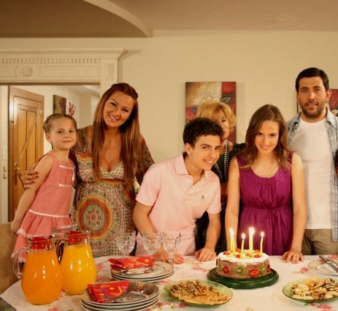

أنا اسمي منى. أنا من مصر. أسكن فى القاهرة. بيتي جميل. بيتي أمام المدرسة. عمري خمسة عشر عاماً. أنا طالبة فى الصف الأول الثانوي. أذهب الي مدرسة السلام الثانوية. هذه أسرتي. هذا أبي و هذه أمي و هذا أخي محمد و هذه أختى سمية.
أبي يعمل مهندس و أمي تعمل مهندسة ايضاً. أخي محمد يعمل محاسب و هو عمره اربعة و عشرون عاما. أختى سمية عمرها تسعة عشر عاما و هي تدرس الهندسة فى جامعة القاهرة. أختي طالبة بالجامعة.

أحب أبي و أمي و أخوتي. و هم يحبوني كثيراً.

أقرأ ثم أجب عن الأسئلة الأتية:
1- ما أسم المتحدث؟
................................................................................................................................................
2- ما عمرها؟
................................................................................................................................................
3- ماذا تعمل منى؟
................................................................................................................................................
4- ما أسم المدرسة؟
................................................................................................................................................
5- كم عدد أفراد هذه الأسرة؟
................................................................................................................................................
6- ماذا يعمل الأب؟
................................................................................................................................................
7- ماذا تعمل الأم؟
................................................................................................................................................
8- هل عندها اخوان؟
................................................................................................................................................
9- كم عمره؟
................................................................................................................................................
10- ماذا يعمل؟
................................................................................................................................................
11- هل عندها أخوات؟
................................................................................................................................................
12- كم عمرها؟
................................................................................................................................................
13- ماذا تعمل؟
................................................................................................................................................

